LAS MUJERES Y EL CONOCIMIENTO

A PROPÓSITO DEL CENTENARIO DE LAS MUJERES EN LA UNIVERSIDAD
EN ESPAÑA

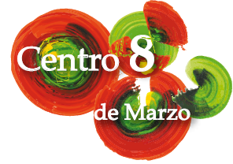
DOCUMENTO BASE PARA LA DISCUSIÓN

La presencia normalizada de las mujeres en la Universidad en España, tanto en su condición de discentes como en su condición de docentes, así como la posibilidad de ejercer cuantas profesiones requirieran certificación de estudios universitarios, cumple 100 años.

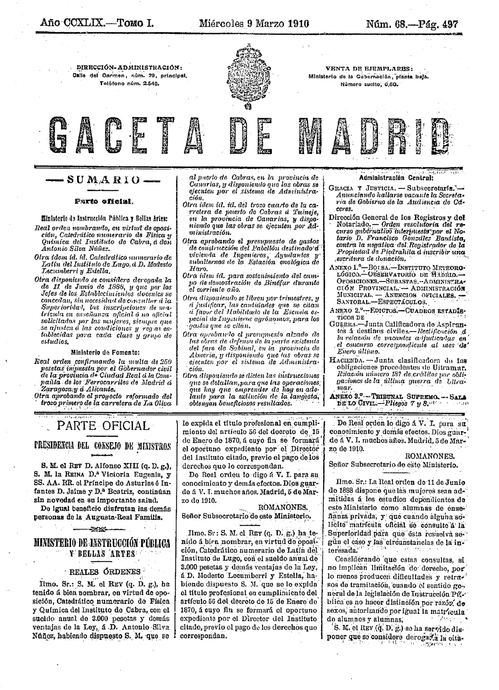

La Real Orden de 8 de marzo de 1910 autoriza la matrícula en igualdad de condiciones para alumnos y alumnas en todos los estudios dependientes del Ministerio de Instrucción Pública.

Real Orden de 8 de marzo de 1910

“Ilmo. Sr: La Real orden de 11 de junio de 1888, dispone que las mujeres sean admitidas a los estudios dependientes de este Ministerio como alumnas de enseñanza privada, y que, cuando alguna solicite matrícula oficial, se consulte a la Superioridad para que ésta resuelva según el caso y las circunstancias de la interesada.

Considerando que las consultas, si no implican limitación de derecho, por lo menos producen dificultades y retrasos de tramitación, cuando el sentido general de la legislación de Instrucción Pública es no hacer distinción por razón de sexos, autorizando por igual la matrícula de alumnos y alumnas:

S.M. el Rey (q.D.g.) se ha servido disponer que se considere derogada la citada Real Orden de 1888, y que por los Jefes de los Establecimientos Docentes se concedan, sin necesidad de consultar a la Superioridad, las inscripciones de matrícula en enseñanza oficial o no oficial solicitadas por las mujeres, siempre que se ajusten a las condiciones y reglas establecidas para cada clase y grupo de estudios.

De Real Orden lo digo a V.I. para su conocimiento y demás efectos. Dios guarde a V.I. muchos años. Madrid, 8 de marzo de 1910. Conde de Romanones. Sr. Subsecretario de este Ministerio.”

Por su parte, la Real Orden de 2 de septiembre de 1910 establece la habilitación tanto para el ejercicio de profesiones en que sea precisa alguna acreditación académica como, expresamente, para el ejercicio de cátedras en la propia Universidad.

Real Orden de 2 de septiembre de 1910

“Ilmo. Sr.: La legislación vigente autoriza a la mujer para cursar las diversas enseñanzas dependientes de este Ministerio; pero la aplicación de los estudios y de los títulos académicos expedidos en virtud de suficiencia acreditada, no suelen habilitar para el ejercicio de profesión ni para el desempeño de Cátedras. Es un contrasentido que sólo por espíritu rutinario puede persistir. Ni la naturaleza, ni la ley, ni el estado de la cultura en España, consienten una contradicción semejante y una injusticia tan evidente. Merece la mujer todo apoyo en su desenvolvimiento intelectual, y todo esfuerzo alentador en su lucha por la vida.

POR TANTO S.M. El Rey se ha servido disponer:

1. La posesión de los diversos Títulos académicos habilitará a la mujer para el ejercicio de cuantas profesiones tengan relación con el Ministerio de Instrucción Pública.

2. Las poseedoras de Títulos académicos expedidos por este Ministerio o por los Rectores y demás Jefes de Centros de Enseñanza, podrán concurrir desde esta fecha a cuantas oposiciones o concursos se anuncien o estén anunciados, con los mismos derechos que los demás opositores o concursantes para el desempeño efectivo o inmediato de Cátedras y de cualquiera otros destinos objeto de las pendientes o sucesivas convocatorias.

3. En las inscripciones de matrícula hechas desde el primero del corriente se hará constar el reconocimiento de los derechos anteriores”.

De Real Orden lo comunico a V.I. para su conocimiento y demás efectos.

Dios guarde a V.I. muchos años. Madrid 2 de Septiembre de 1910. Burell. Subsecretario de este Ministerio”.

De este modo culminaba en España un largo proceso de incorporación de las mujeres a la educación formal, que suele considerarse iniciado en 1768, año en el que, reinando Carlos III, se publica la “Real Cédula de S.M. y Señores del Consejo, por la que se manda observar en Madrid el reglamento formado para el establecimiento de escuelas gratuitas en los barrios de él, en el que se de educación a las niñas, extendiéndose a las Capitales, Ciudades y Villas populosas de estos Reinos en los que sea compatible con la proporción y circunstancias de cada una y lo demás que se expresa”.

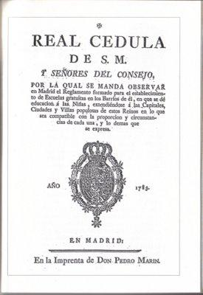

Cierto que el objetivo fundamental de estas escuelas gratuitas era el de “la labor de manos”, tal como se deduce del Reglamento mandado por Carlos III en 1783 para organizar las escuelas gratuitas de niñas, en el que se establece que “las labores que las han de enseñar han de ser las que se acostumbran, empezando por las más fáciles, como Faja, Calceta, punto de Red, Dechado, Dobladillo, Costura, siguiendo después a coser más fino, bordar, hacer Encajes, y en otros ratos que acomodará la Maestra según su inteligencia, hacer Cofias o Redecillas, sus Borlas, Bolsillos, sus diferentes puntos, Cintas caseras de hilo, de hilaza de seda, Galón, Cinta de Cofias, y todo género de listonería...” no es menos cierto que “si alguna de las muchachas quisiese aprender a leer, tendrá igualmente la maestra la obligación de enseñarla”.

“Evidentemente, unas escuelas con semejante programa por delante tenían que estar al cargo de personas adecuadas. Campomanes estudia también las características que debían tener las maestras que estuvieran a su frente. Su idoneidad debía de ser doble: por un lado técnica, por el otro moral. Y sería obligación de la ciudad o de la institución que tuviera a su cargo la escuela proporcionar a estas maestras una situación material digna”

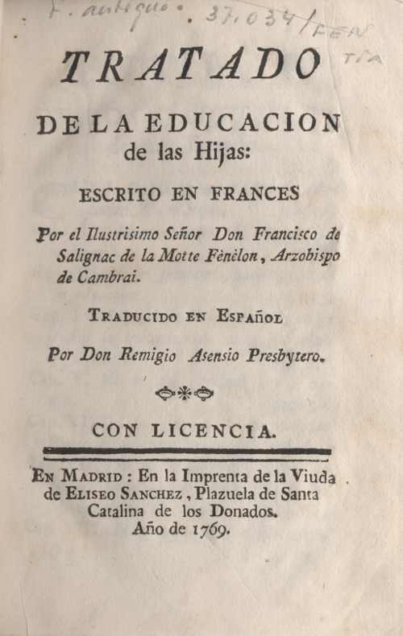

Todavía en 1813, en el conocido como “Informe Quintana” (que se convertiría en norma legal en 1821), al que se le suele atribuir el hecho de sentar las bases de la escuela uniforme, gratuita y pública, así como su carácter universal, ya que “en cada pueblo que llegue a cien vecinos no podrá dejar de haber una escuela de primeras letras” (Art. 12.1), comprobamos diferencias sustantivas en la educación que se considera deseable para niños y niñas.

En estas escuelas, se puede leer en el Artículo 10 de dicho Informe, “aprenderán los niños a leer con sentido, y a escribir con claridad y buena ortografía; e igualmente las reglas elementales de la aritmética, un catecismo religioso y moral, que comprenda brevemente los dogmas de la Religión y las máximas principales de buena conducta y buena crianza, y otro político en que se expongan del mismo modo los derechos y obligaciones civiles”. Unos contenidos mínimos que, sin embargo pueden ampliarse ya que “lo prevenido en el artículo anterior no impedirá que se dé mas extensión a la primera enseñanza en las escuelas de aquellos pueblos en que las Diputaciones provinciales lo juzguen conveniente por el mayor vecindario u otra causa; pudiendo en dichas escuelas enseñarse completamente la aritmética, unos elementos sucintos de geometría, y los principios de dibujo necesarios para las artes y oficios”.

Sin embargo, en lo que se refiere a la educación de las mujeres, a las que se dedican los dos sucintos artículos del Título XII de este Informe, podemos constatar que el acceso de las mujeres al conocimiento sigue considerándose un asunto menor, tanto por su tratamiento organizativo como por sus contenidos.

Así, a través del Artículo 115, “se establecerán escuelas públicas, en que se enseñe a la niñas a leer y a escribir, y a las adultas las labores y habilidades propias de su sexo”. Además, “el Gobierno encargará a las Diputaciones provinciales que propongan el número de estas escuelas que deban establecerse en su respectiva provincia, los parajes en que deban situarse, su dotación y arreglo” (Art. 116).

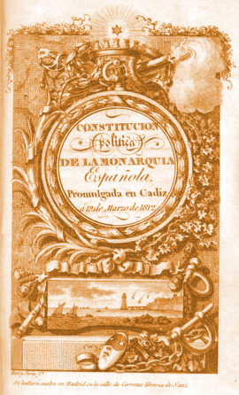

La educación de las niñas no tendría un igual tratamiento organizativo hasta la Ley de Instrucción Pública de 9 de septiembre de 1857, conocida como “Ley Moyano”, que establecería como obligatoria tanto para niños como para niñas la Enseñanza Elemental que comprendía entre los 6 y los 9 años, aunque nuevamente hay que señalar que el contenido curricular de uno y otro sexo difería.

De este modo, en la enseñanza elemental de las niñas se suprimen las “Breves nociones de agricultura, industria y comercio, según las localidades” que forman parte del currículum masculino, y, en el caso de la enseñanza Primaria Superior (no obligatoria) los “Principios de geometría, de dibujo lineal y de agrimensura. Nociones generales de física y de historia natural acomodadas a las necesidades más comunes de la vida”, y se sustituyen por “Primero. Labores propias del sexo. Segundo. Elementos de dibujo aplicado a las mismas labores. Tercero. Ligeras nociones de higiene doméstica” (Art. 5).

Los contenidos curriculares comunes para la Enseñanza Elemental son los siguientes: “Primero. Doctrina cristiana y nociones de Historia sagrada, acomodadas a los niños. Segundo. Lectura. Tercero. Escritura. Cuarto. Principios de gramática castellana, con ejercicios de ortografía. Quinto. Principios de aritmética con el sistema legal de medidas, pesas y monedas” (Art. 2).

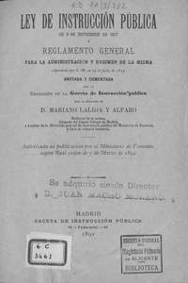

No obstante, conviene señalar que gran parte de este impulso a la instrucción de las mujeres provenía de la orientación pedagógica y moral de la Ilustración en España, de tal modo que “en este programa de regeneración nacional no debían existir seres humanos excluyentes. Por primera vez se consideró a los diversos marginados seres «útiles» para la empresa perseguida: vagabundos, pobres de solemnidad, habitantes de hospicios, etc., fueron paulatinamente sometidos a un programa que deseaba integrarlos como seres productivos al nuevo planteamiento regeneracionista nacional. La proliferación de planes y fundaciones para el reciclaje de estos marginados sociales no se hizo esperar; sobre todo para un grupo que (como las mujeres) suponía más del 50 por 100 del potencial demográfico del país. Por primera vez en la historia de España se tomaba en consideración a las mujeres como elementos a tener en cuenta en el diseño de la nueva sociedad laboriosa y productiva que se perseguía. (Ver Victoria Ferrer) http://www.1mayo.ccoo.es/nova/NBdd_DesDocumento?cod_primaria=1185&cod_documento=3553&descargar=0).
Ciertamente, se acudía a ellas llevados más por un evidente pragmatismo -el conocido utilitarismo que impregnó la labor de la Ilustración- que por un convencimiento de sus propias capacidades. Sin embargo, la educación femenina fue punto de convergencia de moralistas, políticos y filósofos que denunciaban la general ignorancia de las mujeres y la necesidad de poner remedio a esa situación”.

Es en este contexto de modernización económica y productiva que se crean las “Escuelas Patrióticas” y las “Escuelas de Hilar”, cuya pionera fue, probablemente, la Escuela de Mira-el-Río, situada en este barrio de Madrid, que comienza su actividad el 27 de Abril de 1780; “una Escuela graciosa para las niñas pobres de él, en que se las enseña la Doctrina Cristiana, leer, coser y hacer calceta, además de las manufacturas de que se acompañan muestras, [y] dan también de trabajar a diferentes mujeres pobres, y socorriéndolas con el vestuario que necesitan”.

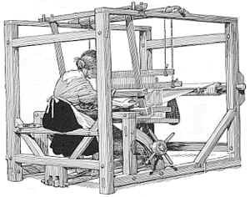

Habrá que esperar hasta 1876 para que, con la Institución Libre de Enseñanza, se apostara seriamente por la educación femenina equiparándola a la masculina.

Podemos leer en su Programa: "La Institución estima que la coeducación es un principio esencial del régimen escolar, y que no hay fundamento para prohibir en la escuela la comunidad en que uno y otro sexo viven en la familia y en la sociedad. Sin desconocer los obstáculos que el hábito opone a este sistema, cree, y la experiencia lo viene confirmando, que no hay otro medio de vencerlos, sino acometer con prudencia la empresa, dondequiera que existan condiciones racionales de éxito. Juzga la coeducación como uno de los resortes fundamentales para la formación del carácter moral, así como de la pureza de costumbres, y el más poderoso para acabar con la actual inferioridad positiva de la mujer, que no empezará a desaparecer hasta que aquélla se eduque, en cuanto se refiere a lo común humano, no sólo como, sino con el hombre." (Ver Victoria Ferrer) http://www.1mayo.ccoo.es/nova/NBdd_DesDocumento?cod_primaria=1185&cod_documento=3553&descargar=0

Prácticamente de manera simultánea, tenemos noticia del interés de las primeras mujeres por los estudios superiores: Mª Elena Masseras consigue el 2 de septiembre de 1871 un permiso especial del Rey Amadeo de Saboya para realizar estudios de segunda enseñanza y poder continuar en la Universidad después.

En 1882 Mª Dolores Aleu Riera es la primera mujer que realiza el examen de grado para obtener una Licenciatura, en Medicina, seguida en el mismo año por Martina Castells Ballespi y Mª Elena Masseras Ribera, todas por la Universidad de Barcelona. La reacción no fue precisamente favorable y ese mismo año el director general de Instrucción Pública ordenó que no se admitiera a matrícula de segunda enseñanza a las mujeres, pero sí a la de Universidad a las que estuvieran en posesión del grado de bachiller.

De este modo, aún en 1886 obtuvieron una licenciatura Dolores Llorent Casanovas, también en la Universidad de Barcelona, y Mª Luisa Domingo García en la Universidad de Valladolid.

Cuando el 25 de septiembre de 1883 se autorizó de nuevo la matrícula de segunda enseñanza se hizo añadiendo la salvedad de que "sin derecho a cursar después los de Facultad".

Evolución de la presencia de alumnas en las Universidades
Cursos 1882-83 a 1887-88
 | Barcelona |  |  | Granada | Madrid |  |  | Salamanca | Valencia | Valladolid
 | Med. | Fª y Letras | Cª | Farmacia | Med. | Fª y Letras | Doc. | Fª y Letras | Med. | Med.
8283 | 1 | 1 |  | 1 | 1 |  |  |  | 1 | 1 | 6
8384 | 1 | 1 |  | 1 | 1 |  |  |  | 2 | 1 | 7
8485 | 1 | 1 |  | 1 |  |  |  |  | 2 | 1 | 6
8586 | 1 | 1 |  | 1 |  |  |  |  | 2 | 1 | 6
8687 |  |  | 1 |  |  |  | 1 |  | 2 |  | 4
8788 |  | 1 |  |  |  | 1 |  | 1 | 2 |  | 5

Es con la Real Orden de 11 de junio 1888 cuando, tras la solicitud de varias mujeres, se permitió de nuevo a éstas matricularse en la Universidad, en principio sólo para exámenes y posteriormente, en la enseñanza oficial, aunque contaban todavía con serias restricciones.

Real Orden de 11 de junio de 1888

“El Excmo. Sr. Ministro me dice con esta fecha lo siguiente: Ilmo. Sr.: En vista de la consulta hecha por el Rector de la Universidad Central en 9 de mayo último y a fin de evitar nuevas reclamaciones en tanto se dicte una resolución general que regularice los estudios que pueda realizar la mujer, S.M. la Reina Regente, en nombre de su Augusto hijo D. Alfonso XIII (q.D.g.), ha tenido a bien acordar que las mujeres sean admitidas a los estudios dependientes de esa Dirección general como alumnas de enseñanza privada; y que cuando alguna solicite matricula oficial se consulte a la Superioridad para que resuelva según el caso y las circunstancias de la interesada.
Lo que traslado a V.I. para su conocimiento y efectos consiguientes. El Director general E. Nieto.- Sr. Rector de la Universidad Central”

Es precisamente esta Real Orden la que sería derogada en 1910, abriéndose así definitivamente el camino de las mujeres hacia la enseñanza universitaria, al menos desde el punto de vista formal.

Y es que, siendo el nivel educativo de la población española en general muy bajo, el de las mujeres mantenía una enorme distancia con relación al de los varones, en el momento en que se permite dicha incorporación a la enseñanza universitaria.

Así, en 1910, la tasa de analfabetismo femenino era del 65,8 por ciento, en tanto la de los varones se cifraba en el 52,6. Treinta años después, en 1940, no solamente se habían reducido ambas tasas, sino que se redujo sensiblemente también la diferencia en función del sexo: el 37,7 por ciento de la población femenina era analfabeta, porcentaje que, en el caso de los varones, se estimaba en el 29,6; esto quiere decir que la diferencia en función del sexo se salvó en algo más de cinco puntos porcentuales.

¿A través de qué políticas se verifica esta creciente incorporación de las mujeres al conocimiento formal? Guadalupe Gómez-Ferrer las resume magníficamente: “En el ámbito de la educación, durante el primer tercio del siglo XX tienen lugar distintas iniciativas que favorecen la instrucción de las mujeres. El Real Decreto de 26 de octubre de 1901, establece una instrucción semejante para ambos sexos en la enseñanza primaria, y por tanto se da mayor cabida a la instrucción de las niñas, aunque se fijan unas determinadas horas que deben dedicarse a las labores. En 1902 por R. Decreto de 2 de septiembre, se nombran, por vez primera, a mujeres como vocales en las juntas municipales de Instrucción Pública; en 1909 se establece la escolaridad obligatoria hasta los 12 años, y en 1911 la coeducación en el nivel primario, si bien conviene señalar, que ésta tuvo muchas limitaciones en su aplicación. Entre 1904 y 1917 se ensancha el marco de las enseñanzas profesionales y aparecen nuevas titulaciones: la de matrona, la de taquígrafa-mecanógrafa, la de institutriz y la de enfermera. Asimismo se imparten cursos de capacitación doméstica y profesional que tienen dos ramas, la de carácter Artístico-Industriales y las Comerciales. En cuanto a la enseñanza secundaria, en 1901 se reforman los estudios de las Escuelas Normales, en 1909 se crea la Escuela Superior de Magisterio, y un año después, en 1910 se derogará la Orden de 11 de junio de 1888 por la cual las mujeres necesitaban el permiso de la autoridad académica para matricularse en la Universidad; y en el Bachillerato, se crea en 1918 el Instituto-Escuela con amplia presencia femenina entre el profesorado y con un alumnado mixto. En fin en 1926 el Bachillerato se divide en dos etapas y en 1929 se crean por primera vez institutos femeninos. En suma hubo un afán de facilitar el acceso de las mujeres a la educación, y en esta línea habría que recordar la apertura de becas para éstas por parte de la Junta de Ampliación de Estudios, así como la creación de la Residencia de Señoritas en 1915 —dirigida por María de Maeztu—, en la que es evidente la influencia directa de la Institución Libre de Enseñanza en cuyos locales se instalaron en un primer momento”.

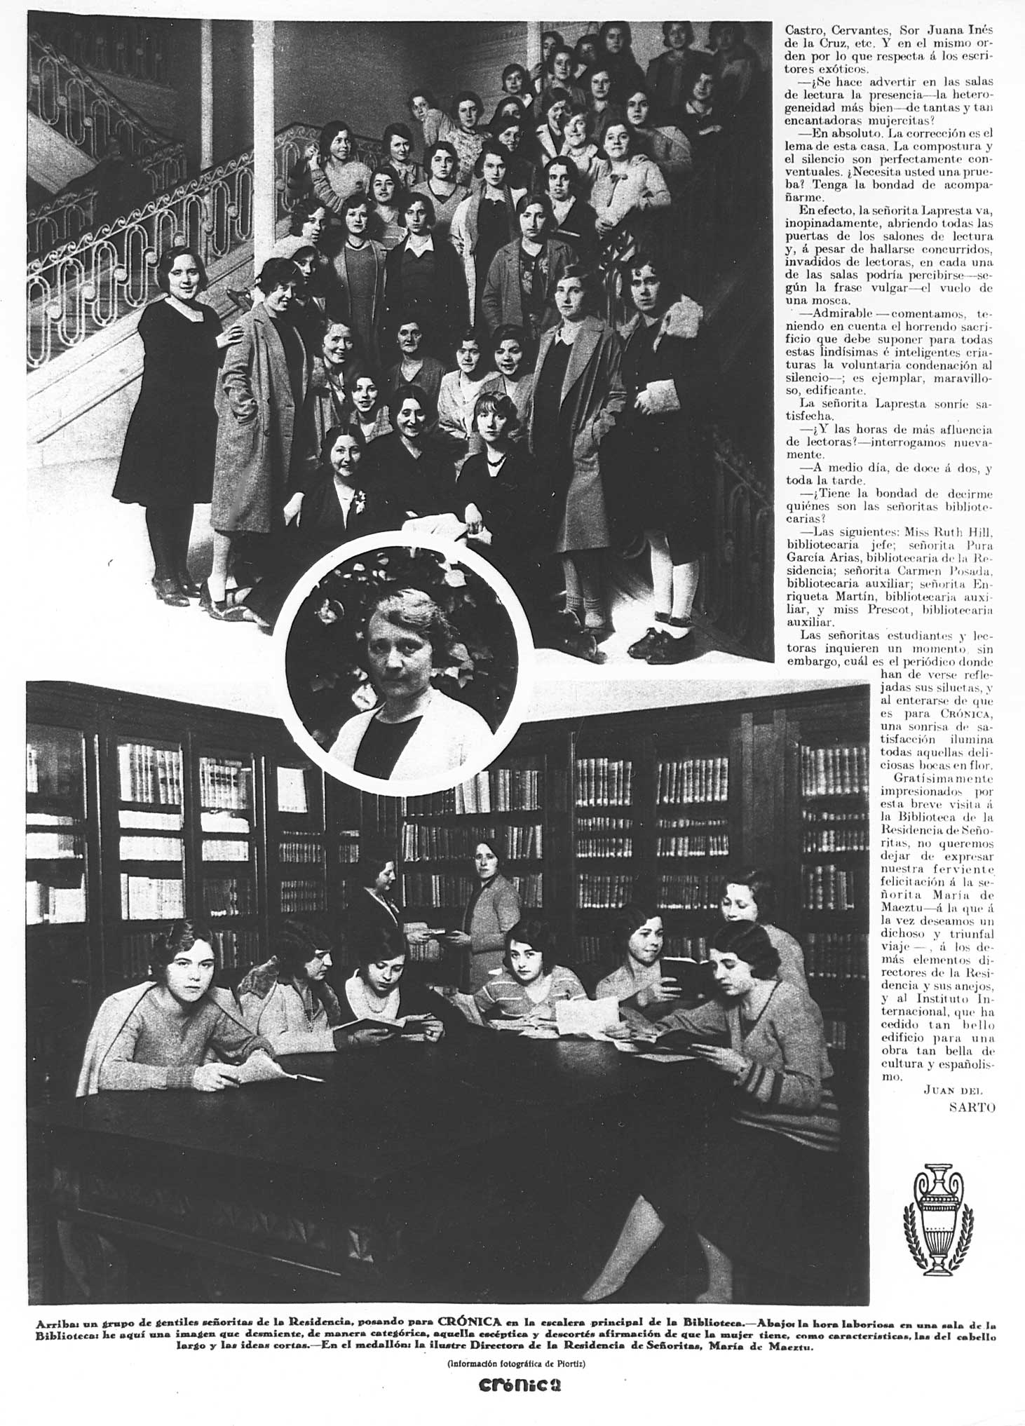

Pero para comprender este espectacular avance en la educación formal de las mujeres hay que hacer referencia al gran esfuerzo que la II República realizó en esta materia.

Carlos París lo sintetiza así: “había que remediar, en primer lugar, la escasez de centros. En junio de 1931 el déficit de plazas escolares se cifraba en un millón y el del número de escuelas en 27.151. Se acomete esta penuria con la construcción de 13. 570 escuelas entre 1931 y 1933 (7.000 en el primer año, 2.580 en el segundo y 3.990 en el último). En Cataluña toda la población infantil quedó escolarizada. Para evaluar estos datos se puede observar que, en treinta años de la monarquía, solamente se habían creado 11.128 de tales centros. Ciertamente durante el período radical-cedista, el llamado ‘bienio negro’ disminuye el ritmo y se construyen 3.421 escuelas. Pero en febrero de 1936, tras el triunfo del ‘Frente Popular’, se proyecta la edificación de 5.300 escuelas en este mismo año y otras tantas en el 37.

Evidentemente la política de desarrollo educativo no se reduce al levantamiento de edificios y a su solemne inauguración, aunque, durante el ‘estado de obras’, propio del franquismo y desgraciadamente prolongado en el presente, muchas veces parece pensarse así. En el esfuerzo que comento se aumenta el número de maestros y su eleva su retribución, tratando remediar un estado de cosa que el habla popular reflejaba, en el dicho, ‘pasar más hambre que un maestro de escuela’. Además, como ‘no sólo de pan vive el hombre’ se adoptan otras medidas para mejorar la actividad educativa y dignificar a los maestros. Se crea, así, la sección de Pedagogía en las Facultades de Filosofía y Letras y se faculta el acceso de los maestros a la Universidad.

Surge así toda una generación de maestros identificados con la República.

[…] Aunque la escuela pública aparece como el objetivo primario del esfuerzo emprendido en educación, no se debe olvidar la labor innovadora en otros niveles, como el del Bachillerato. En primer lugar se introduce en él la coeducación. La entrada del sexo femenino en campos educativos que le habían estado vedados es un fenómeno que, según los datos, tras irrupciones innovadoras, se produce masivamente, en los países avanzados, en los años treinta del siglo XX. Y la República incorpora este importante dinamismo en nuestras aulas, integradas ya conjuntamente por varones y muchachas. Es una situación que cancelará la dictadura, estableciendo una diferenciación y separación entre Institutos masculinos y femeninos. Otra supresión de barreras es el levantamiento de la prohibición de las lenguas vernáculas dictaminada por la monarquía”.

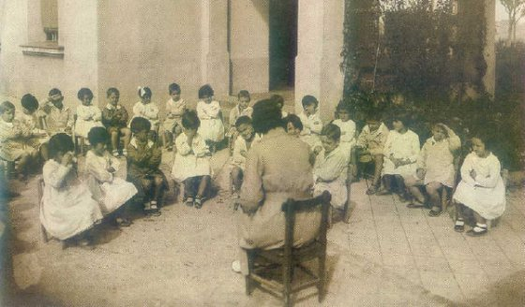

La dictadura de Franco vino a desmantelar este impulso a la educación, en la medida en que se reasigna un papel tradicional a las mujeres, impulsado en lo político desde la Sección Femenina, y reforzado por la Iglesia católica, que vuelve a relegar a éstas al ámbito de lo privado-doméstico.

Los currícula de chicas y chicos son diferentes, incluyendo para las chicas “Labores del Hogar”; incluso asignaturas comunes, como la Formación del Espíritu Nacional o la Educación Física, tienen diferente contenido según el sexo de quien las curse. Para los chicos, la Formación del Espíritu Nacional incluye contenidos que podríamos denominar de “teoría política”, en tanto que para las chicas se insiste en su labor de cuidadoras y mantenedoras del orden familiar.

Algunos textos son especialmente indicativos del contenido educativo de la escuela franquista para las mujeres; así, el manual elaborado por la Sección Femenina Economía doméstica para Bachillerato, editado por Comercio y Magisterio en el año 1968 expone: “No hay que tomar el deporte como pretexto para llevar trajes escandalosos. Podemos lucir nuestra habilidad deportiva, pero no que estas habilidades sirvan para que hagamos exhibiciones indecentes. Tampoco tenemos que tomar el deporte como pretexto para independizarnos de la familia, ni para ninguna libertad, contraria a las buenas costumbres”.

También es ilustrativo el siguiente texto perteneciente al mismo manual: “Cuando estéis casadas, pondréis en la tarjeta vuestro nombre propio, vuestro primer apellido y después la partícula ‘de’, seguida del apellido de vuestro marido. Así: Carmen García de Marín. En España se dice de Durán o de Peláez. Esta fórmula es agradable, puesto que no perdemos la personalidad, sino que somos Carmen García, que pertenece al señor Marín, o sea, Carmen García de Marín”.

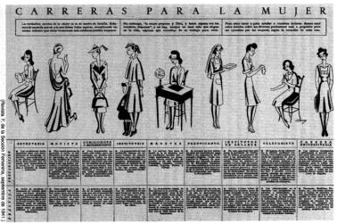

En 1970, la Ley General de Educación, conocida como “Villar Palasí”, rompe con los curricula segregados, aunque conserva un cierto sexismo al establecer que tanto en la Educación General Básica como en el Bachillerato, “los métodos de enseñanza serán predominantemente activos, matizados de acuerdo con el sexo, y tenderán a la educación personalizada” (Arts. 17.2 y 27.2 respectivamente).

Ya en época democrática, la Constitución Española de 1978 viene a consagrar en su artículo 27 la educación como un derecho fundamental, que, leído a la luz de los artículos 14 (igualdad de todos los españoles) y del 9.2 (garantía de igualdad efectiva), establece las bases de la igualdad en materia educativa para hombres y mujeres en nuestro país sobre las que se articularán las diferentes normativas en esta materia.

Con todo, no será hasta 1990 cuando, tras numerosos estudios, investigaciones y publicaciones denunciando y poniendo de manifiesto la desigualdad implícita en las instituciones y contenidos educativos, la LOGSE venga a reconocer que “la educación puede y debe convertirse en un elemento decisivo para la superación de los estereotipos sociales asimilados a la diferenciación por sexos, empezando por la propia construcción y uso del lenguaje”.

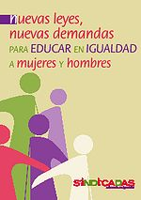

Actualmente, y a pesar de la inexistencia de barreras legales que impidan a las mujeres acceder en condiciones de igualdad a todos los tramos y espacios educativos (Ver Laura Arroyo http://www.1mayo.ccoo.es/nova/NBdd_DesDocumento?cod_primaria=1185&cod_documento=3559&descargar=0 ) , la persistencia de estereotipos de género y de roles sociales diferenciados hace que la distribución de hombres y mujeres en los distintos ámbitos del conocimiento continúe siendo muy desigual, distribución que tiene una notable importancia, posteriormente, en la segregación ocupacional y sectorial en función del sexo, en las diferencias retributivas, en la diferente consideración y estatus social de hombres y mujeres.

Los datos de la Unión Europea señalan como sectores altamente feminizados el de las Empleadas de hogar, donde el 87,4 por ciento del empleo está desempeñado por mujeres, la industrial textil y de la piel, salud y servicios sociales, servicios personales, y educación con una participación de las mujeres en el empleo superior al 70 por ciento, y comercio minorista, donde este porcentaje es del 61,1.

Los mismos datos indican que los sectores altamente masculinizados son la extracción de minerales de uranio, la construcción y otras industrias extractivas, todas ellas con una tasa de masculinización superior al 90 por ciento, y la extracción de hulla, lignito y turba, la extracción de minerales metálicos y la metalurgia, todas ellas con un porcentaje de empleo masculino superior al 85 por ciento.

Si bien en el caso de España la situación es similar, hay que señalar que, al igual que ocurría en el caso de la concentración del empleo, se verifica una situación más acusada: En el caso de la feminización de determinados sectores, el empleo doméstico tiene una feminización del 91,3 por ciento, por consiguiente, casi 4 puntos superior a la media de la UE. También es más acusada la masculinización de las actividades recogidas ya que, salvo en el caso de la extracción de minerales metálicos, todas superan una tasa de masculinización superior al 90 por ciento.

Actividades masculinizadas y feminizadas
(en porcentaje sobre el empleo total)
UE-25 y España 2005
 | Actividades feminizadas
 | Empleo doméstico | Industria textil y piel | Salud y Servicios Sociales | Servicios Personales | Educación | Comercio minorista
UE-25 | 87,4 | 79,0 | 77,5 | 71,8 | 70,5 | 61,1
España | 91,3 | 76,2 | 73,4 | 77,1 | 65,4 | 61,3
 | Actividades masculinizadas
 | Extracción de minerales de uranio | Construcción | Otras industrias extractivas | Extracción de hulla, lignito y turba | Extracción de otros minerales metálicos | Metalurgia
UE-25 | 97,7 | 91,8 | 91,1 | 89,1 | 89,1 | 88,2
España | 100 | 94,5 | 93,5 | 97,6 | 86,5 | 93,2
Fuente: Eurostat: “La vie des femmes et des hommes en Europe: Un portrait statistique” Luxembourg. Office des publications officielles des Communautés européennes, 2008.

Sin embargo, la segregación sectorial no es la única que afecta a la diferente situación del empleo entre hombres y mujeres.

La segregación ocupacional es también muy significativa y persistente, tanto en la Unión Europea como en España, y determina la posición “vertical” de las mujeres en el mercado de trabajo, por consiguiente, su consideración como trabajadoras más o menos cualificadas (que no necesariamente coincide con la cualificación de las propias mujeres), su intercambiabilidad y, en el extremo, y asociado a otros factores, su mayor vulnerabilidad.

Desde esta óptica, seis ocupaciones integran el 35,6 por ciento del empleo femenino en la Unión Europea. Esas seis ocupaciones suponen, en España, el 46,5 por ciento del empleo femenino.

Nuevamente hay que señalar la diferencia con relación a los varones, no sólo en el sentido de que las ocupaciones sean diferentes, que lo son, sino en tanto la ocupación masculina está más diversificada, y para encontrar porcentajes similares de concentración del empleo debemos acudir a nueve ocupaciones en el caso de la Unión Europea y a más de 10 en el caso de España, a pesar de que en nuestro país hay una mayor concentración ocupacional masculina que la que se observa en la media europea.

Del mismo modo que hay que llamar la atención sobre la notable diferencia en el caso de las ocupaciones femeninas en la rúbrica “ayudantes de limpieza y similares”, en la que las trabajadoras españolas integran el doble del porcentaje que las trabajadoras europeas. Encontramos una diferencia similar entre los varones en la rúbrica “trabajadores de la construcción en grandes obras y tareas conexas”.

Distribución porcentual del empleo según sexo por ocupación CITP nivel 3
UE-25 y España 2005
 | UE-25 | España
Mujeres
Venta y promoción en almacenes | 8,0 | 8,7
Ayudantes Limpieza y similares (CITP 913) | 7,6 | 14,6
Cuidados personales y afines | 6,6 | 5,6
Otros empleos administrativos | 5,2 | 4,9
Profesiones intermedias de carácter administrativo | 4,4 | 6,1
Intendencia y personal de servicios de restauración | 3,9 | 6,6
Total | 35,7 | 46,5
Hombres
Conductores de vehículos a motor | 5,2 | 6,0
Trabajadores de la construcción (grandes obras) y tareas conexas | 4,7 | 8,8
Directivos y gerentes | 4,4 | 4,9
Trabajadores de la construcción (acabados) y afines | 4,0 | 4,5
Técnicos (titulaciones científicas y técnicas) | 3,6 | 1,3
Mecánicos y ajustadores de maquinaria | 3,5 | 3,2
Profesionales intermedios comercio y actividades financieras | 3,3 | 3,9
Total | 28,7 | 32,6
Fuente: Eurostat: “La vie des femmes et des hommes en Europe: Un portrait statistique” Luxembourg. Office des publications officielles des Communautés européennes, 2008.

Este factor será determinante, aunque no de manera exclusiva, de las diferencias en función del sexo en las modalidades contractuales y correlativamente en la discriminación salarial que determina la mayor o menor suficiencia social y económica de las mujeres, sobre todo en ausencia de servicios públicos suficientes que vengan a sustituir el trabajo femenino de cuidado y atención a la infancia y las personas en situación de dependencia.

Así, si nos centramos en la discriminación salarial, es decir en la diferencia en términos de salario/hora, y medido éste en términos porcentuales sobre el salario masculino, las mujeres en España tenían en 2002 una retribución más equitativa que la media de la UE-25, excepto en el caso de la rúbrica “oficinistas”, en que las trabajadoras españolas cobran un porcentaje mucho menor del salario masculino que las trabajadoras de la UE.

No obstante, es preciso señalar (y denunciar) que las mujeres, tanto en el caso de la UE como de España, están, en el mejor de los casos, a más de 10 puntos porcentuales del salario de los varones.

Salario/hora medio femenino como porcentaje del masculino.
Grandes grupos de ocupación 2002
 | UE-25 | España
Directivos | 70,8 | 75,4
Especialistas | 72,7 | 79,3
Técnicos | 72,9 | 74,9
Oficinistas | 83,7 | 73,1
Ventas y servicios | 83,9 | 83,7
Artesanos y similares | 58,8 | 75,1
Operadores de maquinaria | 77,8 | 71,7
No cualificados | 76,7 | 87,7
Fuente: Eurostat: “La vie des femmes et des hommes en Europe: Un portrait statistique” Luxembourg. Office des publications officielles des Communautés européennes, 2008.

Datos más recientes de Eurostat, relativos a las retribuciones en la Unión Europea en 2008 y su evolución respecto a 2003 indican que en términos de brecha salarial, y a pesar de que España la ha reducido en 3,6 puntos porcentuales entre 2003 y 2008 pasando de un 38 por ciento a un 34,4 por ciento, se mantiene entre los países con un diferencial mayor; la citada disminución permitió a nuestro país pasar de tener la segunda brecha más grande en 2003 detrás de Reino Unido a exhibir ahora la cuarta, por detrás de Austria, Reino Unido y Eslovaquia.

Así, la remuneración media de los varones en la UE ha superado la correspondiente a las mujeres en un 28 por ciento, lo que supone que mientras ellos percibieron 29.341 euros, ellas cobraron 22.918 euros. La brecha entre el salario medio de cada sexo ha permanecido estable desde 2003, cuando era de un 27,3 por ciento.

Desde el punto de vista sectorial, para el promedio de la Unión Europea, el sector de Servicios privados es el que exhibe la remuneración media más alta, con 27.774 euros/año. Ese valor excede en un 2,7 por ciento el salario medio, y supera en un 15,6 por ciento los 24.025 euros/año al de la Construcción, que es el área con menor remuneración.

Pero es precisamente para el promedio de la UE, “Servicios privados” el que presenta la mayor disparidad entre las remuneraciones medias de hombres y mujeres, con una ventaja para los primeros de un 32,9 por ciento. El caso opuesto es el de la Construcción, sector en el que los varones perciben, remuneraciones que son un 8,3 por ciento más elevadas que las correspondientes a las mujeres.

Es preciso señalar que el sector con mayor brecha retributiva es un sector altamente feminizado, en tanto el que presenta una brecha menor está, como hemos señalado con anterioridad, altamente masculinizado. De ahí cabe deducir que es la segregación ocupacional la que está “corrigiendo” la tendencia general.

Nuestro país tiene el cuarto diferencial más favorable a los varones: un 34,4 por ciento en el caso del salario medio, y lo mismo ocurre cuando nos restringimos a los Servicios privados, un 39,4 por ciento. No obstante, en las Manufacturas la brecha en España es de un 35,5 por ciento, mayor que la media comunitaria.

Estas diferencias en la retribución generan e inducen un empobrecimiento general de la población femenina (por tanto, refuerzan su dependencia económica y social), tanto en el presente como en el futuro, y hace más vulnerables a las mujeres ante situaciones de desempleo, bien porque no encuentren trabajo, bien porque lo hayan perdido, bien porque ya no puedan trabajar.

Así, la cuantía media de las prestaciones por desempleo arroja un diferencial que se corresponde con la brecha salarial. Con datos del Ministerio de Trabajo, la diferencia en términos de euros por día fue, en las prestaciones de 2009, en cómputo global, de 4,5 euros diarios, naturalmente, en detrimento de la cuantía percibida por las mujeres.

Con todo, la diferencia mayor la encontramos en el grupo de paradas con una edad igual o superior a los 55 años, es decir, el grupo que más dificultades encontrará para volver a estar ocupado, que se cifra en 6,7 euros diarios.

Las diferencias apreciadas entre los restantes grupos de edad no son especialmente significativas, situándose todas ellas en algo más de 4 euros diarios.

Cuantía media de las prestaciones por desempleo según sexo y edad.
España 2009
(euros/día)
 | Hombres |  |  |  |  |  |  | Mujeres
Total | 16-19 | 20-24 |  | 25-54 |  |  | 55 y más |  | Total |  | 16-19 | 20-24 |  | 25-54 |  | 55 y más
29,41 | 24,86 |  | 26,83 |  | 29,49 | 30,73 |  | 24,88 |  | 20,54 |  |  | 22,68 | 25,16 | 24,08
Fuente: MTIN. http://www.mtin.es/estadisticas/. Descarga on line 7 de marzo de 2010.

Otro tanto cabe decir de la cuantía media de las pensiones en su análisis por sexo en España.

La pensión media contributiva de las mujeres supone tan sólo el 66,3 por ciento de la de los varones. Esta diferencia es más acusada en el caso de las pensiones de la minería, en que la pensión media femenina supone el 42 por ciento de la masculina, y en las pensiones del régimen del mar, con unas pensiones para las mujeres que significan el 54 por ciento de las que perciben los varones.

Tratándose de colectivos muy masculinizados, lo más probable, como ocurría con la brecha salarial, será que haya que atender a la segregación ocupacional para explicar tan alarmantes datos.

Sin embargo, ¿cómo hemos llegado hasta aquí? ¿Se trata de una evolución “en positivo”, de un progreso hacia la equiparación entre hombres y mujeres, de una creciente incorporación de las mujeres al conocimiento y a los distintos rendimientos (sociales, económicos, laborales) que éste implica en nuestra sociedad?

Responder a estas cuestiones exige abordarlo desde un planteamiento no lineal, desde un planteamiento sistémico que sitúe tanto a las mujeres como a los dispositivos de inclusión y exclusión que han configurado nuestra sociedad y nuestra cultura, que han escrito nuestra historia, que definen “de forma opresora, soberana y única […] el espíritu unitario de una época, la forma general de su conciencia: algo así como una Weltanschaung”

Dispositivos que han definido focos de centralidad y sus umbrales (y por lo tanto, han “indefinido”, ocultado y, en el extremo, negado, ámbitos de dispersión), y han articulado, asimismo, reglas de coherencia y consistencia entre ellos, hecho emerger sujetos y acciones, discursos y prácticas, instituciones, racionalidad, moral y verdad.

Sin embargo, “la episteme de una época no es la suma de sus conocimientos, o el estilo general de sus investigaciones, sino la desviación, las distancias, las oposiciones, las diferencias, las relaciones de sus múltiples discursos científicos: la episteme no es una especie de gran teoría subyacente, es un espacio de dispersión, un campo abierto y sin duda indefinidamente descriptible de relaciones. Permite además describir, no la gran historia que abarcaría todas las ciencias en una sola y única panorámica, sino los tipos de historia (es decir, de permanencia y de transformación) que caracterizan los diferentes discursos […]. La episteme no es una rama de la historia común a todas las ciencias, es un juego simultáneo de permanencias específicas […]. La episteme no es un estadio general de la razón, es una relación compleja de desniveles sucesivos”.

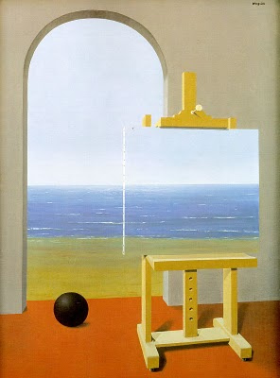

Gran parte de esos focos de centralidad han sido contestados, removidos, desenmascarados y, si no revertidos, sí al menos se ha operado un desplazamiento de su umbral.

Así, el antropocentrismo ha sido respondido desde el movimiento ecológico, el etnocentrismo, desde los movimientos indigenistas, el eurocentrismo desde el anticolonialismo y la interculturalidad, y el androcentrismo desde el feminismo. (Ver Victoria Ferrer) http://www.1mayo.ccoo.es/nova/NBdd_DesDocumento?cod_primaria=1185&cod_documento=3553&descargar=0 )

Una respuesta que no ha consistido meramente, con ser sumamente importante, en rescatar del olvido la contribución de las mujeres a la(s) historia(s) en general y al conocimiento en particular, sino que debe servir para desvelar dispositivos, discursos e instituciones a partir de los cuales se reordena el conocimiento, se redefine la verdad.

REFERENCIAS ? GONZÁLEZ ENCISO, Agustín: Fomento industrial y Sociedades Económicas: Las escuelas patrióticas y de hilar en Castilla en el siglo XVIII [documento electrónico en www.dialnet.unirioja.es descarga 2 de septiembre de 2010].
ORTEGA LÓPEZ, Margarita: “La educación de la mujer en la Ilustración Española”, en Educación e Ilustración: dos siglos de reformas en España. Simposium Internacional sobre Educación e Ilustración, 1 Madrid, 1988. [Documento electrónico en www.dialnet.unirioja.es descarga 20 de septiembre de 2010].
Archivo Histórico Nacional (AHN), Consejos, leg 772. Citado en PERNIL ALARCÓN, Paloma: “La Escuela de Mira-el-Río: su significado en la política educativa de Carlos III”, en Historia de la Educación: Revista Interuniversitaria nº 7, 1988, pp 59-66. [Documento electrónico en http://campus.usal.es/~revistas_trabajo/ descarga 20 de septiembre de 2010].
Idem.
FLECHA, Consuelo: Las primeras universitarias en España. 1872-1910, Madrid, Narcea Ediciones, 1996.
Idem.
DE GABRIEL, Narciso: “Alfabetización, semialfabetización y analfabetismo en España (1860-1991)”, en Revista Complutense de Educación, vol. 8, nº 1, Servicio de Publicaciones. Universidad Complutense. Madrid, 1997.
GÓMEZ-FERRER, Guadalupe: “Hacia una redefinición de la identidad femenina: las primeras décadas del siglo XX”, en Cuadernos de Historia Contemporánea núm. 24. [Documento electrónico en http://revistas.ucm.es/ descarga 17 de septiembre de 2010].
PARÍS, Carlos: “Educación y Cultura en la II República Española” en RODRÍGUEZ PUÉRTOLAS, Julio (coord.): La República y la Cultura, Madrid, Ed. Akal, 2009.
CE, Título I “De los derechos y deberes fundamentales”: Art. 27.1: Todos tienen el derecho a la educación. Se reconoce la libertad de enseñanza.
CE, Título I “De los derechos y deberes fundamentales”: Art. 14: Los españoles son iguales ante la Ley, sin que pueda prevalecer discriminación alguna por razón de nacimiento, raza, sexo, religión, opinión o cualquier otra condición o circunstancia personal o social.
CE, “Título Preliminar”: Art. 9.2: Corresponde a los poderes públicos promover las condiciones para que la libertad y la igualdad del individuo y de los grupos en que se integra sean reales y efectivas; remover los obstáculos que impidan o dificulten su plenitud y facilitar la participación de todos los ciudadanos en la vida política, económica, cultural y social.
Al respecto véase, por ejemplo, BALLARÍN, Pilar: “Historia de la Coeducación”; [documento electrónico en http://www.mujeresenmarcha.org].
Ley Orgánica 1/1990, de 3 de octubre, de Ordenación General del Sistema Educativo, Preámbulo. BOE de 4 de octubre de 1990.
Los datos relativos a la segregación sectorial y ocupacional proceden de ARROYO, Laura et alt: “Los efectos de la crisis sobre las mujeres: empleo, modelo productivo y gasto social”, Informes de la Fundación nº 17, Madrid, Fundación 1º de Mayo, 2010 [Documento electrónico en www.1mayo.es].
Idem.
Recogidos en un estudio reciente realizado por Adecco conjuntamente con la Escuela de Negocios IESE. www.adecco.es/_data/NotasPrensa/pdf/197.pdf
ARROYO, Laura et alia op. cit.
FOUCAULT, Michel: Saber y Verdad, Madrid, Las ediciones de La Piqueta, 1985, pag. 51.
Idem.
Un título imprescindible en esa dirección es el de VARELA, Julia: Nacimiento de la mujer burguesa, Madrid, Las ediciones de La Piqueta, 1997.

